PATVIRTINTA

Žaslių kultūros centro direktorės 2017 m.
Kovo 1d. įsakymu Nr. V-16

EDUKACINĖ VILNOS VĖLIMO PROGRAMA

I. BENDROSIOS NUOSTATOS

1. Informacija apie programos organizatorių
Pavadinimas | Žaslių kultūros centras
Teisinė forma | Kaišiadorių r. savivaldybės biudžetinė įstaiga
Adresas | Vytauto g. 38, Žasliai, Kaišiadorių r.

2. Programos rengėjai (pareigos)
Vardai, pavardės, pareigos | Jolanta Drumstaitė
Kvalifikacija | Jolanta Drumstaitė 1993 metais baigė Vilniaus universitetą ir įgijo biologės specialybę. Vievio sanatorinėje internatinėje mokykloje dirbo biologijos mokytoja, globos grupės auklėtoja. Nuo 2007m. Kaišiadorių Šv. Faustinos mokykloje dirba technologijų mokytoja, grupės auklėtoja, neformalaus ugdymo būrelių „Gražūs darbeliai“ ir JMB vadovė. Aktyviai dalyvauja meninės kūrybos parodose, tautodailės seminaruose. Veda praktinius, edukacinius užsiėmimus, skaito paskaitas. Vėlimo amatu domisi nuo 2009m. Velia tradiciniu šlapiuoju bei šių dienų- sausuoju būdu. Giminaičiai sako, kad potraukį rankdarbiams paveldėjau iš babytės (buvo audėja, verpėja ir mezgėja Kaišiadorių raj., Tadaravos km.) ir iš močiutės (buvo siuvėja, mezgėja ir siuvinėtoja Anykščių raj., Malaišių km.)
3. Programos koordinatorius (vardas, pavardė, tel. nr. ir el. paštas) | Ilona Grabijolienė, 8 640 35 788, ilona.grabijoliene@kaisiadorys.lt

4. Programos trukmė (metais) | 2016 m.
Programos apimtis | Vieno užsiėmimo trukmė 1,5 val.

5. Programos dalyviai ir jų amžius
Dalyvių skaičius grupėje | Grupių skaičius | Dalyvių amžius
Dalyvių skaičius neribojamas | Pagal poreikį | Visoms amžiaus grupėms

6. Edukacinio užsiėmimo kaina | Vienam dalyviui | 15-os dalyvių grupei
44,85 Eur | 2,99 Eur | 44,85 Eur

II. TIKSLAI IR UŽDAVINIAI

7. Tikslai | Sudaryti palankias sąlygas tautinio paveldo produktui – milo, vilnos vėlimo tradicijų išsaugojimui, perėmimui ir populiarinimui.
8. Uždaviniai | Kviesti į edukacinius užsiėmimus įvairaus amžiaus dalyvius. Sudaryti sąlygas kiekvienam susipažinti su milo, vilnos vėlimo technologijomis, pačiam prisiliesti prie vėlimo amato, pasigaminant mažą vilnos gaminį.

III. TURINYS, METODAI IR PRIEMONĖS

9. | Programos turinys | Metodai
 | Edukacinę programą veda Jolanta Drumstaitė. Supažindinama su vilnos rūšimis, paruošimu, naudojimo galimybėmis. Pristatoma milo, veltinio vėlimo technologija. Programos dalyviai gauna priemones ir rodoma, kaip galima pasigaminti vilnos gaminį savarankiškai. Pabaigoje aptariami darbo rezultatai, eksponuojami baigti darbai. Savo paties susiveltą gaminį dalyviai parsineša dovanų. | Vilnos pasiruošimas.  Gaminio vėlimas.  Užbaigimas.

10. Priemonės ir įranga: vilna, vanduo, muilas, kurpaliai

11. Dalyvių pasiekimai (ko išmoksta programos ar edukacinių užsiėmimų metu)
Dalyviai susipažins su vėlimo amato subtilybėmis, išmoks susivelti gaminį, aptars darbo rezultatus ir pasidalins įspūdžiais.
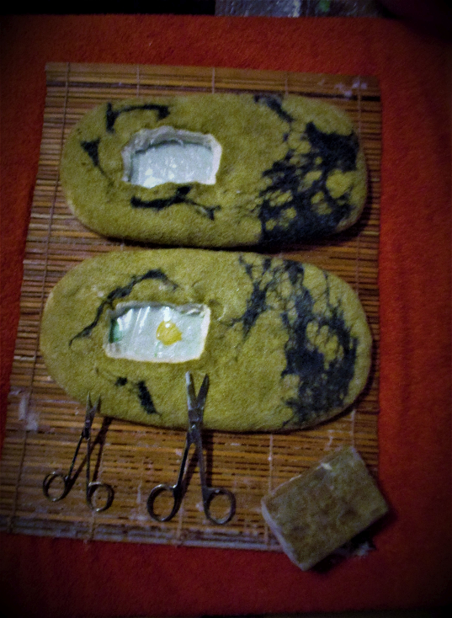
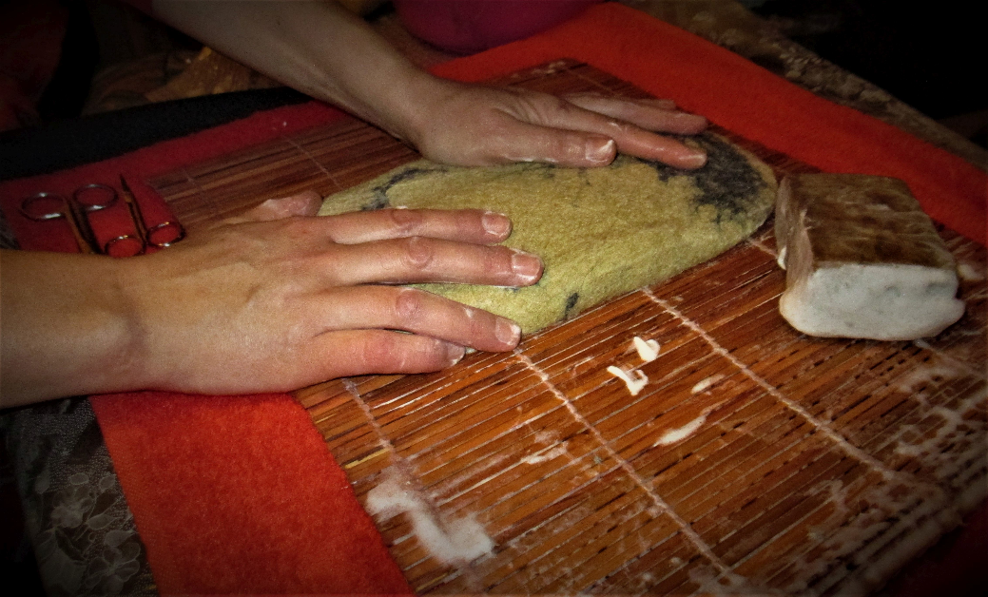
12. nuotraukos

